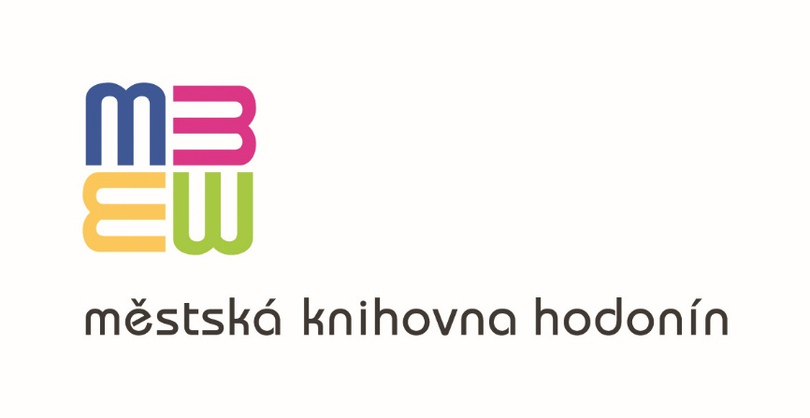
Vážené kolegyně, vážení kolegové
regionální oddělení Městské knihovny Hodonín Vás zve na výjezdní poradu knihovníků profesionálních i neprofesionálních knihoven hodonínského regionu, která se koná
ve středu 7. září 2022.

Program:
7.15 - 7.30 prezence účastníků, odjezd od Městské knihovny Hodonín
8.30 - 10.00 návštěva Městské knihovny Pohořelice - prohlídka knihovny
11.30 - 13.30 návštěva Krajské knihovny Vysočiny Havlíčkův Brod - prohlídka knihovny
13.30 - 15.00 oběd
15.00 odjezd do Hodonína

Odjezd z Hodonína je plánován nejpozději v 7.30 hod., předpokládaný návrat do Hodonína v 17.00 hod. Zájezd je pro knihovnice/knihovníky zdarma.
Počet míst je limitován, proto svoji účast potvrďte do 31.8.2022 do MěK Hodonín - e-mailem:
kolackova.marcela@knihovnahod.cz, nebo telefonicky na číslo 518 322 040, 606 694 561.

Mgr. Petra Špačková
ředitelka MěK Hodonín

Vyřizuje:
Marcela Koláčková
oddělení informačních zdrojů a regionálních služeb

